МКОУ « ВПЕРЕДОВСКАЯ СОШ»

Методическая разработка
урока географии в 6 классе
с использованием
здоровьесберегающих технологий
по теме :
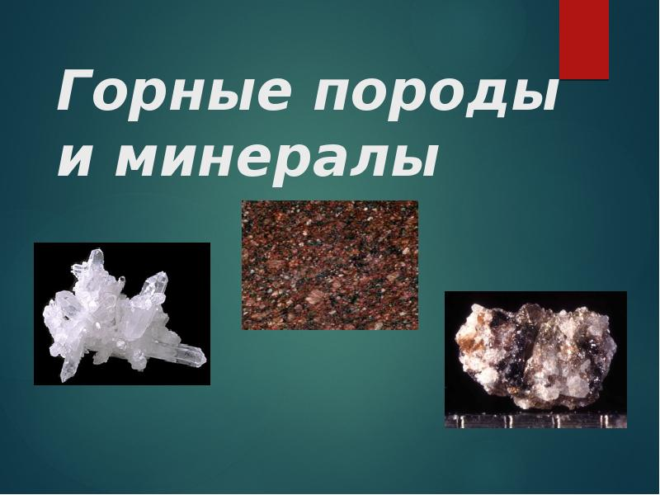

Подготовила :
учитель географии Магомедова Ш.Г.

Тема: Горные породы и их значение для человека.
Цель:
- Находить в различных источниках, анализировать географическую информацию и делать обобщающие выводы.
2. Дать обучающимся представление об основных видах горных пород, слагающих земную кору.
3. Начать формирование умения различать по внешним признакам осадочные, магматические и метаморфические породы.
4.Приводить примеры использования горных пород человеком.
Оборудование: учебник, рабочая тетрадь, коллекция горных пород и минералов, презентация, планшеты, Интернет, молоток, жетоны.

Формирование УУД
и технология оценивания учебных успехов

- Организационный момент.
- Повторение изученного материала на прошлом уроке.
- Географический диктант.
Учащиеся пишут на отдельных листочках (завершают предложения, вставляют пропущенные слова).
- Земля состоит из ядра,_____, _____.
- Ядро состоит в основном из никеля и ______.
- Вещество мантии находится в твердом состоянии потому что_______.
- Неровности земной поверхности называются _____.
- Верхняя часть мантии + вся земная кора -это _____.
- Земная кора состоит из _____.
- Горные породы состоят _____.
Далее, обучающиеся обмениваются листочками, проверяют ответы (ответы выносятся на экран), оценивают по пятибалльной системе.
Листочки сдаются учителю.

- Изучение нового материала.
Проблемная ситуация и актуализация знаний.
Учитель.
1. Гуляя в лесу, работая в поле, прогуливаясь по пляжу, люди часто обращают внимание на разноцветные камни и камешки. Мир минералов открывается нам через любимые книги («Гранатовый браслет», «Малахитовая шкатулка», «Лунный камень» и т.д.). Мы видим камни в обрамлении золота и серебра, в ювелирных изделиях, и трудно поверить, что такие восхитительные предметы имеют земное происхождение.
Интересно, что классификация минералов существовала до нашей эры. Авиценна (ок. 980-1037) разделил минералы по их свойствам на камни, земли, металлы, горючие ископаемые и соли (растворимые вещества). В народе ходили легенды о камнях как о живых организмах: минералы рождаются, живут и умирают. О них говорили: «Камни не только живут – они страдают от болезней, впадают в старость и умирают».
По мнению учёных, сейчас на Земле более 250 видов горных пород.

– Какой вопрос у вас возникает?

Почему горных пород так много и все они такие разные?

– Какие у вас будут гипотезы?

Познавательные УУД
1. Анализировать, сравнивать и обобщать факты. Выявлять причины.
2. Вычитывать все уровни текстовой информации.
3. Преобразовывать информацию из одного вида в другой. Составлять различные виды планов.
4. Уметь определять возможные источники необходимых сведений, производить поиск информации, анализировать и оценивать её достоверность.
5. Строить логические рассуждения, устанавливать причинно-следственные связи.

II.
Поиск решения.
2.– Используя текст учебника на с.89-92 , определить где образуются (залегают) горные породы?
– Определите, на какие группы делят горные породы по происхождению?
3.– Работаем в группах.
Задание для групп:
1 группа. Как образуются магматические горные породы?
2 группа. Что происходит с горными породами на поверхности Земли?
3 группа. Как преобразуются горные породы, попадая в недра Земли?

4. – Обсуждение работы групп.
Далее, выбирается по одному обучающемуся из каждой группы, которые отвечают на поставленные вопросы, остальные по ходу рассказа заполняют в рабочей тетради таблицу на с.65 (зад.1)
Примеры
Магматические
Осадочные
Метаморфические

Учитель сопровождает рассказ обучающихся презентацией.

Физкультминутка.

6. Каково значение горных пород для жизни и здоровья человека?
Обучающиеся используют различные источники информации (учебник, Интернет).
Ответы обучающихся:
- на протяжении многих веков люди широко использовали минералы для лечения самых разнообразных болезней. Например, изумруд, как считалось, укрепляет глаза, оберегает от недругов, приводит человека в хорошее расположение духа. Современные ученые доказали, что зеленый цвет изумруда успокаивает нервную систему и благотворно действует на зрение;
- без глины, щебня, гравия и песка мы не смогли бы построить уютные дома, а без угля ,нефти и газа не смогли бы их отапливать и готовить здоровую пищу;
- йодированная соль при приеме внутрь способствует профилактике йоддефицитных заболеваний;
- калийные соли, торф – используют как удобрение для выращивания высококачественных зерновых культур, овощей и фруктов (с большим содержанием витаминов), которые каждый день необходимы для здорового питания.;
- мел – используется при недостатке кальция в организме, как добавка к пище;
- глина и грязи широко используются курортолечении кожных, гинекологических болезней, заболевании опорно-двигательного аппарата. Белая глина может использоваться в качестве противоядия, а так же в косметике.

Коммуникативные УУД
1. Отстаивая свою точку зрения, приводить аргументы и подтверждать их фактами.
2. Уметь взглянуть на ситуацию с иной позиции и договариваться с людьми иных позиций.
3. Понимая позицию другого, различать в его речи: мнение (точку зрения), доказательство (аргументы), факты.

Регулятивные УУД
1. Самостоятельно обнаруживать и формулировать учебную проблему, определять цель учебной деятельности.
2. Выдвигать версии решения проблемы, осознавать конечный результат, выбирать из предложенных и искать самостоятельно средства достижения цели.
3. Сверять свои действия с целью и при необходимости исправлять ошибки самостоятельно.
4. В диалоге с учителем совершенствовать самостоятельно выработанные критерии оценки.

III. Самостоятельное применение знаний.

1.- Самостоятельная работа в рабочей тетради с.66 зад.3.
Составить схему, отражающую последовательность преобразования одних горных пород в другие.
Игра – аукцион знаний.
Правила игры.
1. Покупка лота осуществляется учащимися с помощью знаний.
2. Если знаний будет достаточно, то лот будет продан непосредственно выступающему ученику.
3. Если ученик, покупающий данный лот, недостаточно рассказал о понятии, заложенном в лоте, то классу будет предложено купить лот за большие знания о нем, а предыдущему ученику выдается жетон за правильную информацию о лоте.
4. Купивший лот забирает жетон себе и представляет в конце урока (обучающиеся соревнуются, у кого их больше).

Названия лотов.
- Магматические породы.
- Гранит.
- Базальт
- Осадочные горные породы
- Песок.
- Глина.
- Мрамор.
- Мел.
- Известняк.
- Метаморфические горные породы.
- Ядро.
- Мантия.
- Земная кора.
- Горные породы.
- Минерал.
- Полезные ископаемые.

ΙV.
Итог урока.
– Сделайте вывод по уроку.
Домашнее задание: § 19, в рабочей тетради стр. 65 (зад. 2), стр. 66 (зад.4) Рефлексия.
– Какую работу мы сегодня выполняли?
– Чему научились?
– Кто или что вам помогало справиться?
– Кто доволен сегодня своей работой?
– Кто получил отметку в дневнике? За что?

